Gå-udvalg 2023

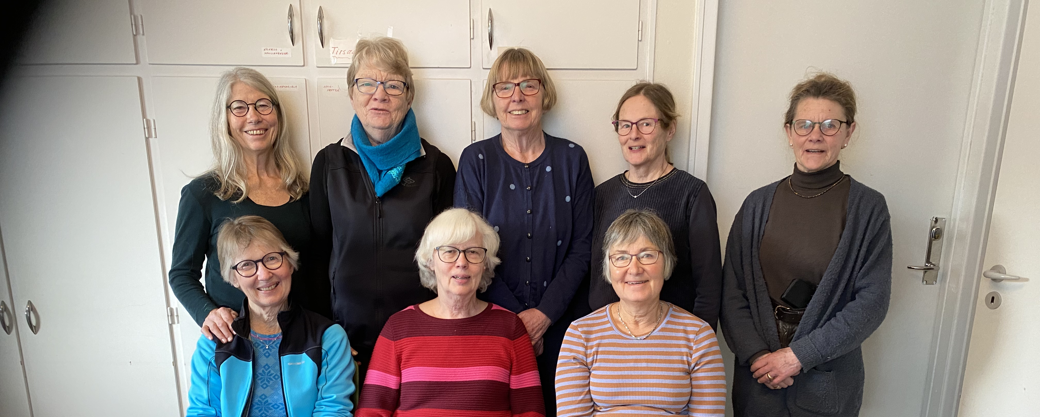

Lene Immerkær, Hanne Baun, Bodil Madsen, Elisabeth Lund, Helle Kistrup Kamuk,
Colleen Nielsen, Inger Vinther og Helle Mogensen.

Gå-udvalgets opgaver
Formand for gå-udvalget | Ingen – og alle
Repræsentant i bestyrelsen  og i udvalg vedr. nyt klubhus | Bodil (Hanne B.)
Hjemmesiden | Colleen
Conventus (mail-system) | Alle i gå-udvalget har adgang til systemet
Information på Facebook og Instagram | Elisabeth
Sekretær for gå-udvalget | Elisabeth,  Inger, mail: inger.erik@stofanet.dk
Medlemsoversigt  Kontakt til ind- og udmeldte | Elisabeth og Inger
Henvendelse til gå-motion | Inger mail: inger.erik@stofanet.dk  Elisabeth
Mødeindkaldelse og -referater | Helle M, Hanne B. og Inger
Gå-afdelingens tur-konto | Inger (Hanne Baun)
Overblik over afdelingens økonomi | Helle KK og Hanne B.
Indkøb til torsdagskaffe | Helle KK, Helle M. Og Hanne B.
Fødselsdagshilsner | Lene og Helle M. koordinerer
Øvrige praktiske opgaver | Alle

